**Тема проекта:**

**«Пошаговая стратегия»**

**Подготовили**: Князев Иван, Жуков Игорь

**Руководитель**: Еннер Р.А

* **Цель проекта**:

Создать пошаговую стратегию на языке программирования python с помощью библиотек PyGame и PyQt5

* **Задачи**:

1. Познакомиться с библиотекой PyGame и изучить ее
2. Разработать игру

**Игровое поле**

Прямоугольное поле, поделенное на квадратные клетки. Размер поля игрок определяет самостоятельно в окне настройки игры.

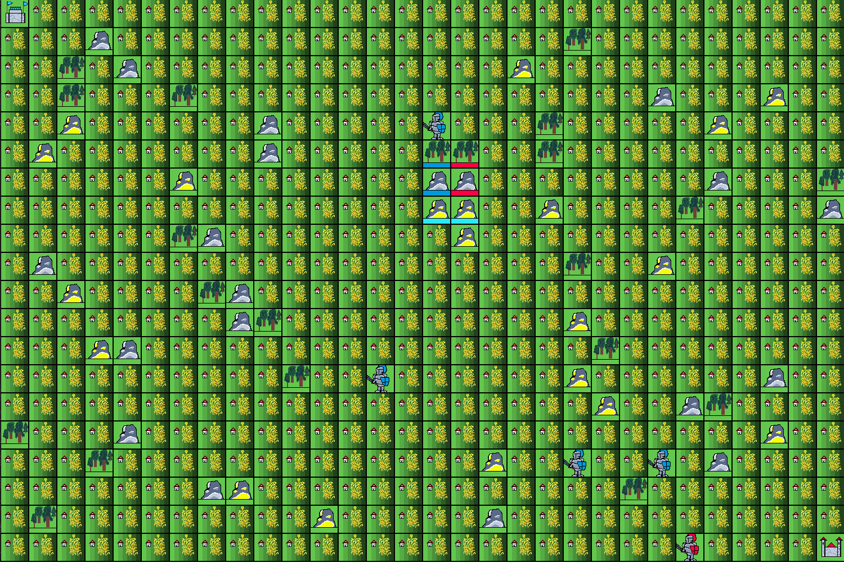

**Юниты**

Каждый игрок имеет набор юнитов, которыми он управляет во время игры. Набор включает в себя различные типы воинов, у каждого из которых свои способности.



**Ресурсы**

На игровом поле в случайном порядке расположены ресурсы, собирая которые, игрок улучшает своих юнитов или строения.



**Строения**

Объекты, открывающие игроку некоторые возможности, дающие ресурсы.



**Игровой процесс:**

* Управление: производится мышью.
* Действия игроков: игроки делают поочередные ходы, перемещая своих юнитов по игровому полю и выполняя различные действия.
* Победа: игрок побеждает, если он уничтожает всех юнитов соперника.

**Реализация**

Каждый элемент игры написан на классах.

**Используемые технологии:**

* Python 3.9
* PyGame
* PyQt5
* QTDesigner

**Как запускать**

1. Скачайте зависимости pip install requirements.txt
2. Запустите main_Board.py